雷达语义生成算法文档——2022.6.20

一.算法概述
1 . 算法解决问题
该算法目的是为每束激光雷达赋予相应的语义信息，主要解决的问题是对镂空物体在正确的位置赋语义信息，减小背景因素的干扰。
- 输入，输出，数据格式
输入数据
camInfo：数据格式为vector<Mat>型，vector有三个元素，分别为原始图像、检测框信息和双目测距信息
pointcloud_cluster：数据格式为vector<vector<Mat>>，存储的为聚类后的数据
Laser：数据格式为自定义的FrameData，具体格式为：
struct FrameData
{
ros::Time timestamp; //时间戳
float angle_min; //起始角度（单位：度）
float angle_max; //终止角度（单位：度）
uint32_t len; //每帧雷达点个数
std::vector<uint16_t> distance; //雷达点距离（单位：mm），大小为len
std::vector<uint8_t> intensities; //雷达点强度，大小为len
};
Pointcloud：数据格式为Mat，Mat大小为n*4，n为雷达点个数，前三列为雷达数据对应的三维坐标，第四列为雷达的索引（0-n-1）
输出数据
修改输入的Laser的距离和强度（语义）信息后作为输出
3.目前效果
以雷达聚类后的结果和检测框为依据对雷达赋予语义信息，可以抑制对背景的雷达点赋语义信息（特别是镂空物体）。
二.详细描述
1.框架图
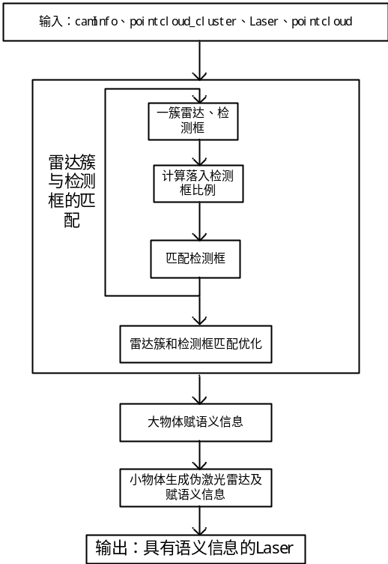

2.详细步骤
算法主要分为雷达簇与检测框的匹配、大物体赋语义信息和小物体赋语义信息三大步骤。
2.1雷达簇与检测框的匹配
该步骤主要是为聚类后的每一组雷达匹配对应的检测框。
    - 每一簇雷达在给定检测框中所占比例计算
调用函数为float LCFusion::ratio_in_1box(Mat & begin, Mat & end, Mat & box)。begin为一簇雷达最后一个雷达点对应的像素坐标，end为第一个雷达点对应的像素坐标，box为一个检测框的信息。根据输入的信息判断该簇雷达点落在检测框所占的比例并返回。
    - 将一簇雷达点和所有的检测框进行匹配
该过程实现为每一簇雷达匹配一个最优的检测框并赋予检测框索引标签，若无检测框匹配则赋予-1.
调用函数为int LCFusion::cluster_bboxs(vector<Mat> & one_cluster, Mat & bboxs)，在此函数中调用2.1.1所述函数分别计算一簇雷达点在每一个框中所占的比例，若比例大于阈值（0.8），则认为该簇雷达在检测框中并赋予该框的索引，若没有检测框则赋-1。当一簇雷达落在多个检测框中，则会为该簇雷达匹配较小的框。
    - 优化雷达簇和检测框匹配
该过程主要实现对镂空物体剔除背景区域的雷达簇。对于如桌子。椅子等镂空物体，会有大量的背景雷达簇落入检测框中，对每一簇落入检测框的雷达计算其相对于框内所有雷达点数量的比例，若大于阈值（0.2），则认为该簇雷达为背景，修改该簇雷达对应的检测框标签为-1。

2.2大物体赋语义信息
调用函数为void big_fusion(vector<int> & clusterlable, Mat & bboxs, Mat &dwha)，其中clusterlable为每一簇雷达对应的检测框的索引（无检测框对应则为-1），bboxs为检测模型给出的检测框信息，dwha为测距信息。
for (int i = 0; i < clusterlable.size(); i++) //循环每一簇雷达
{
int bbox_num = clusterlable[i]; //得到该簇雷达对应的检测框 索引
int bbox_cls = bboxs.at<float>(bbox_num, 5); //得到实际的框类别
if (bbox_num != -1) //框索引9999的跳过
{
for (int j = 0; j < pointcloud_cluster[i].size(); j++) //遍历一簇雷达的每 一个雷达点
{
int laser_index = pointcloud_cluster[i][j].at<float>(0, 4); //映射原始 雷达索引
laser.intensities[laser_index] = class_intensity[bbox_cls+1]; //赋语义
}
}
}
2.3小物体赋语义信息
雷达扫描的平面和地面之间存在一个高度差，若地面上存在袜子、电线等物体会使雷达扫描不到导致机器人不能有效地避障，因此利用双目测距信息生成伪激光雷达解决上述问题。下图所示为小物体生成伪激光雷达及赋语义流程图。
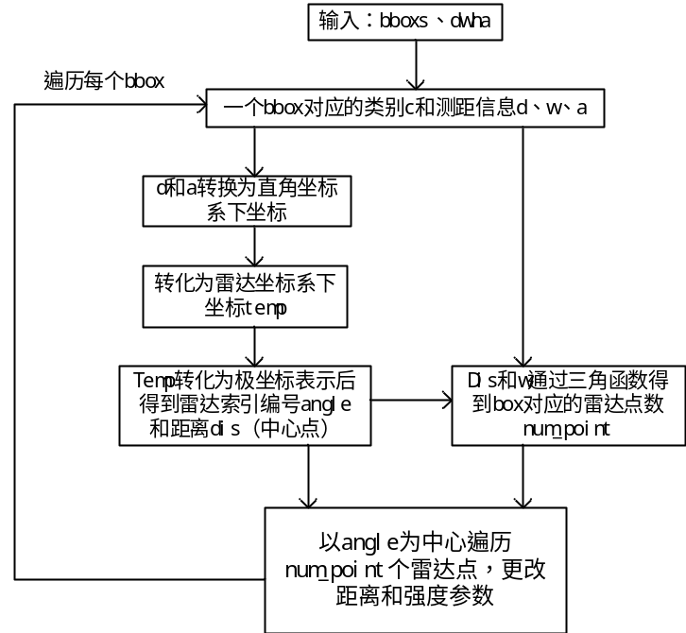
2.3.1 标定计算相机到雷达坐标系的旋转矩阵c2lr和平移矩阵c2lt
2.3.2对每个框进行遍历，若为小物体的标签，则根据该框双目测距的角度、距离和宽度修改雷达帧的距离信息。设temp为二维坐标系下的物体坐标，映射到雷达坐标系下为temp= c2lr*temp+c2lt，之后将temp转为极坐标，再根据角度计算得到伪雷达点对应的索引值，代码如下：
temp = c2lR * temp + c2lT; //测距信息转化为雷达坐标系下二 维坐标
double y = temp.at<float>(0, 0);
double x = temp.at<float>(1, 0);
float dis = sqrt(x * x + y * y); //转化为极坐标，此为距离
float angle = 0.0;
if (y >= 0)
angle = (acos(x / dis) - laser.angle_min)/angle_inc ; //得到角度后再转为索引angle
else
angle = ((2 * M_PI - acos(x / dis)) -laser.angle_min)/angle_inc;

double data_angle = atan((dwha.at<float>(i, 1))/(200 *dis)); //由宽度信息得到伪雷达角度的一半
data_angle /= angle_inc;
angle = (int)angle -(int)data_angle ;
int num_point = 2 * (int)data_angle + 1; //得到伪雷达点的数量
int c = boxes.at<float>(i, 5);

for (int i = 0; i < num_point; i++) //对雷达距离和强度进行更改
{
if ((angle+i) < 0 || (angle+i) > (laser.len-1))
continue;
laser.distance[angle+i] = dis;
laser.intensities[angle+i] = class_intensity[c+1];
}

三.算法记录
1.实验遇到的问题
calibration_toolkit标定雷达和相机坐标转换后实际测试不准确。如下图所示：
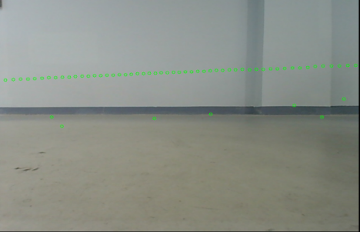
- 如何解决
通过后期矫正减小标定的偏差，具体步骤如下：
3.1正对一面墙，发现映射在图像中的雷达点后，获取两端的像素坐标后求得旋转角度，之后转化为二维坐标系旋转矩阵r_c
3.2对雷达映射的高度进行拟合，在一个物体上标记雷达点的映射高度，之后将物体放在不同距离采集映射像素y轴坐标和理想的y像素坐标，采集十几组数据后利用matlab等软件进行拟合，之后换算成矩阵r_y
3.3经过上述转换后可能还存在微小的平移偏量（主要是x坐标），找一个有棱角的物体进行雷达点映射，采集一组映射的角点和实际的角点x坐标，得到偏移量t
假设一个雷达点经标定工具的参数矩阵计算得到的像素坐标为uv，加入矫正参数矩阵后的计算公式为uv = r_y*r_c*uv +t。
矫正后效果如下图所示：
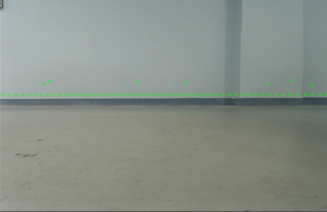

四.实验环境及代码
1.实验环境
操作系统为ubuntu18.04，ros版本为melodic，opencv版本为3.2.0
2.代码管理

